2026-07-17 posėdžio protokolo Nr. O2-79 priedas

Gautas tiekėjo užklausimas. Teikiame atsakymus:

1 Klausimas. Betoninių grindų paviršių išlyginimas - 0,38 m3 - koks storis ir plotas. Ar rangovas turi teisę pats įvertinti darbų poreikį ir reikalingą darbų technologiją.

Atsakymas. Kiekis orientacinis. Vertinta, kad reikės įrengti 4,56 m² grindų, kurių vidutinis storis 8 cm. Rangovas turi teisę pats įvertinti darbų poreikį, reikalingą darbų technologiją ir darbui atlikti naudojamas medžiagas.

2 Klausimas. Kokios grindys ar yra betonas, ar turi būti betonuojamos, sąmatoje nenumatyti įkainiai vamzdžių nuo trapo, kur jie tiesiami, po grindimis?

Atsakymas. Patalpa, kurioje numatyta įrengti sanitarinį mazgą yra virš rūsio. Nuotekų ir vandentiekio vamzdžius siūloma nutiesti per rūsio patalpas. Šiuo metu grindų danga – betonas. Danga su nelygumais.

3 Klausimas. Perdangos šiltinimas - koks patekimas ant perdangos?

Atsakymas. Name šlaitinis stogas. Į palėpę patenkama iš lauko per įrengtą liuką pristatomomis kopėčiomis.

4 Klausimas. Koks patalpos aukštis? Jei aukštis 2,1 m ardoma pertvara ne 3m2, o 3,36 m2.

Atsakymas. Darbų specifikacijoje pateiktas Orientacinis darbų sąrašas ir kiekiai. Patalpos grindys ir lubos nelygios, todėl visiškai tiksliai įvertinti darbų kiekių neįmanoma. Vidutinis patalpos aukštis – 2,10 m.

5 Klausimas. Šiltinamų sienų plotas?

Atsakymas. Apie 15 m² (lentelėje nurodytas klaidingas mato vnt. „m³“. Turi būti „m²“)

6 Klausimas. Kur montuosis numatomi 3m ortakiai? Kaip juos numatyta paslėpti?

Atsakymas. Montuoti neeksploatuojamojoje palėpėje atvirai.

7 Klausimas. Kur montuosis automatinis jungiklis?

Atsakymas. Patalpoje 1-7, ant sienos prie lubų, elektros įvado vietoje. Automatiniam jungikliui sumontuoti numatyti 1 modulio virštinkinį skydelį. Montavimo vieta parodyta pridėtoje schemoje.
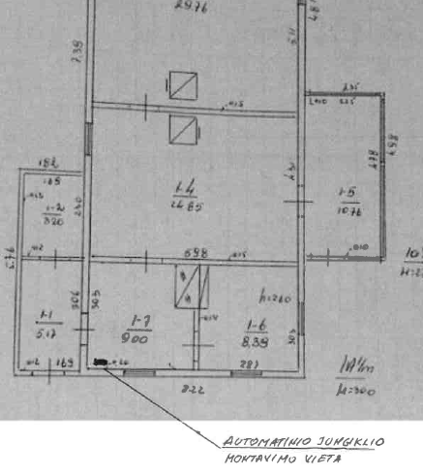

8 Klausimas. Nenumatytas orientacinėje sąmatoje gerbūvio atstatymas, veja, ar jie nebus reikalingi atlikti? Prašom pateikti sklypo planą.

Atsakymas. Baigus valymo įrenginių montavimo ir lauko nuotekų tinklų tiesimo darbus turi būti atstatytas augalinis grunto sluoksnis. Kito tipo dangų darbų vykdymo zonoje nėra.

9 Klausimas. Ar rangovas turės įforminti valymo įrenginį registrų centrui?

Atsakymas. VĮ Registrų centre valymo įrenginiai neregistruojami.
Rangovas privalės pateikti dokumentus, reikalingus užregistruoti sumontuotus valymo įrenginius Nuotekų Tvarkymo Informacinėje sistemoje (NTIS)

10 Klausimas. Ar rangovas turi nusimatyti projektavimo išlaidas: Patalpa, vandentiekis, nuotekos, elektra?

Atsakymas. Numatyta vykdyti paprastojo remonto darbus. Parengti projektą (aprašą) nebus prašoma. Rangovas savo nuožiūra gali parengti darbų vykdymo schemas (aprašus) ir suderinti su būsto savininku ir perkančiąja organizacija. Toks derinimas gali vykti žodinė tvarka nerengiant schemų (aprašo).

Informuojame, kad pratęsiamas pasiūlymų pateikimo terminas – iki 2026 m. liepos 21 d. 10 val. 00 min.

_____________________

